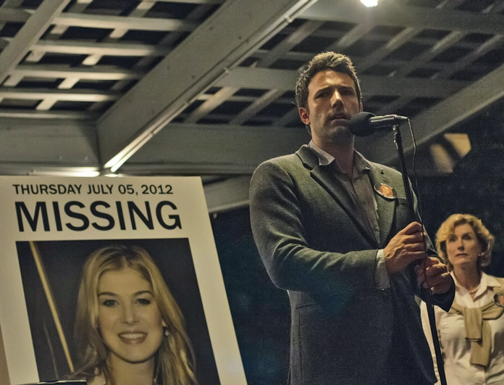
Zmizelá
(Gone Girl)
Premiéra: 2. 10. 2014

Twentieth Century Fox, USA, 2014
Režie: David Fincher
Scénář: Gillian Flynn, podle vlastní knižní předlohy
Kamera: Jeff Cronenweth
Hudba: Trent Reznor, Atticus Ross
Hrají: Ben Affleck, Rosamund Pike, Neil Patrick Harris, Tyler Perry, Kim Dickens, Patrick Fugit, Carrie Coon

Nikdy nevíš, co máš, dokud…
Amy se ztratila v den pátého výročí svatby s Nickem. Vše naznačuje, že nezmizela dobrovolně. Zoufalý manžel organizuje rozsáhlé pátrací akce a snaží se dělat vše možné pro to, aby se jeho žena našla. Pokud možno živá. Paralelně s tím probíhá policejní vyšetřování, které kromě Amy hledá i člověka, jenž má její zmizení na svědomí. Všechny stopy, nalezené důkazy a svědectví Amyiných blízkých ale ukazují právě na Nicka. Kdo to vlastně je? Trpící oběť zločinu, nebo cynická zrůda, která vodí policii i veřejnost za nos, aby ze sebe sňala podezření? Kdo má pravdu? Jak ji poznat? A co se vlastně stalo s Amy?
Na znepokojivé otázky se vrší další a odpovědi zoufale chybějí. Trpí tím především Nick, který se z miláčka médií proměnil ve veřejného nepřítele číslo jedna. Dobře ví, že když se Amy nebo strůjce jejího únosu nenajdou, ponese si cejch až do konce života, který možná stráví za mřížemi. Pokud ovšem nemá Amy skutečně na svědomí.
Na první pohled jednoduchou zápletku dokázala spisovatelka Gillian Flynn přetavit v kriminální psychologický román, jenž svými nečekanými zvraty uchvátil čtenáře, a to nejen v USA, kde bylo během půl roku 2012 prodáno více než dva miliony výtisků – vzápětí nato se stal doslova celosvětovým kultem i fenoménem. A scénář k filmové verzi příběhu napsala Gillian Flynn sama – jak je jejím zvykem, dokázala překvapit i v něm…
Tohoto scénáře se pak chopil jeden z nejuznávanějších současných režisérů David Fincher, který má za sebou takové filmy jako Sedm, Hra, Klub rváčů, Podivuhodný případ Benjamina Buttona nebo thriller Muži, kteří nenávidí ženy. A do hlavní role Nicka Dunnea obsadil dvěma Oscary oceněného Bena Afflecka (Argo, Dobrý Will Hunting) a do role jeho ztracené ženy Amy okouzlující Rosamund Pike (Pýcha a předsudek, Dnes neumírej).

Přístupnost: mládeži do 15 let nepřístupný
Žánr: drama/thriller
Verze: 2D DCP
Stopáž: 145 min
Formát: 2D DCP
Monopol do: 1. 4. 2016
Propagace: plakáty A1, plakáty A3, fotosky, tisk, rozhlas, internet
Programování: Zuzana Černá, tel: 582 365 576, GSM: 602 836 993, cerna@cinemart.cz

